PODNIKATELSKÉ KOMPETENCE, SPORT A ZÁLIBY
Příručka pro vzdělavatele dospělých



Mikroučební zdroje pro opětovné zapojení dospělých studentů s nízkou kvalifikací do vzdělávání a odborné přípravy

Příručka pro vzdělavatele dospělých

Plán výuky
Cílem této krátké příručky je podpořit vás jako zkušeného pedagoga pracujícího s dospělými studenty s nízkou kvalifikací a marginalizovanými studenty s různými potřebami při používání videozdrojů a listů s aktivitami obsažených v sadě mikrovzdělávacích zdrojů k opětovnému zapojení dospělých studentů s nízkou kvalifikací ve vašem centru a ve vaší komunitě. Prostřednictvím této krátké příručky vám poskytneme základní informace o tématu probíraném ve videozdroji a poskytneme vám několik pokynů, které vás podpoří při zavádění a provádění doprovodné aktivity s dospělými studujícími ve vaší skupině. Cílem aktivity, která byla vytvořena jako doprovodný materiál k videozáznamu, je dále rozvíjet jejich porozumění tématu nastíněnému ve videozáznamu. V neposlední řadě vám tato příručka také představí několik otázek pro de-briefing, které můžete použít ve své skupině dospělých účastníků vzdělávání, abyste zhodnotili uživatelskou přívětivost a kvalitu aktivity, kterou jste s nimi absolvovali.

Téma této příručky se vztahuje k videozdroji PODNIKATELSKÉ KOMPETENCE, SPORT A ZÁLIBY.

Úvod k tématu

Spojení mezi sportem a koníčky a podnikatelskými schopnostmi je podmanivou synergií, která spojuje zdánlivě odlišné oblasti v harmonickou směs dovedností, myšlení a strategií úspěchu. Na první pohled se může zdát, že sport a koníčky s podnikáním nesouvisí, ale při hlubším zkoumání se objeví hluboké paralely a vzájemné přínosy.

Vzájemné působení sportu a zálib a podnikatelských kompetencí je symbiotickým vztahem, který obohacuje obě strany. Dovednosti získané a myšlení vypěstované ve sportu a zálibách lze bez problémů přenést do podnikatelské činnosti a naopak. Tato dynamická interakce podtrhuje holistickou povahu osobního a profesního růstu a ukazuje, že úspěch v jedné oblasti může hluboce ovlivnit úspěchy v druhé.

Materiály v této části umožní lépe pochopit, co jsou to podnikatelské vlastnosti, a zdůrazní význam sportu a koníčků.

Úvod k aktivitě

Cvičení popisuje případovou studii osoby, která chce podnikat, chce uspět v podnikání. Tato osoba miluje sport a je velmi dobrým hráčem tenisu. Úkolem žáků je napsat, jaké vlastnosti získané ve sportu jim pomohou být podnikateli. To žákům pomůže pochopit význam sportu a koníčků a seznámit se s vlastnostmi sportovce i podnikatele.
Použití tohoto zdroje se skupinou

Chcete-li tento zdroj použít s dospělými studenty ve vaší místní skupině, doporučujeme jim nejprve pustit video zdroj a představit jim téma PODNIKATELSKÉ KOMPETENCE, SPORT A ZÁLIBY. Toto video pomůže učícím se osobám pochopit téma předtím, než začnou s aktivitou (Learner Handout). Jakmile získají obecné znalosti o tématu, budou moci začít s handoutem. Pro tento účel doporučujeme vytisknout jeden handout pro každého žáka k vyplnění. Jediné, co žáci k tomuto zdroji potřebují, je pero k vyplnění handoutu pro žáky a počítač ke zhlédnutí videa. Vyplnění tohoto zdroje zabere celkem jednu hodinu.

Otázky pro de-briefing

● Jaké podnikatelské vlastnosti můžete uvést?
● Jaké jsou vlastnosti sportovce?
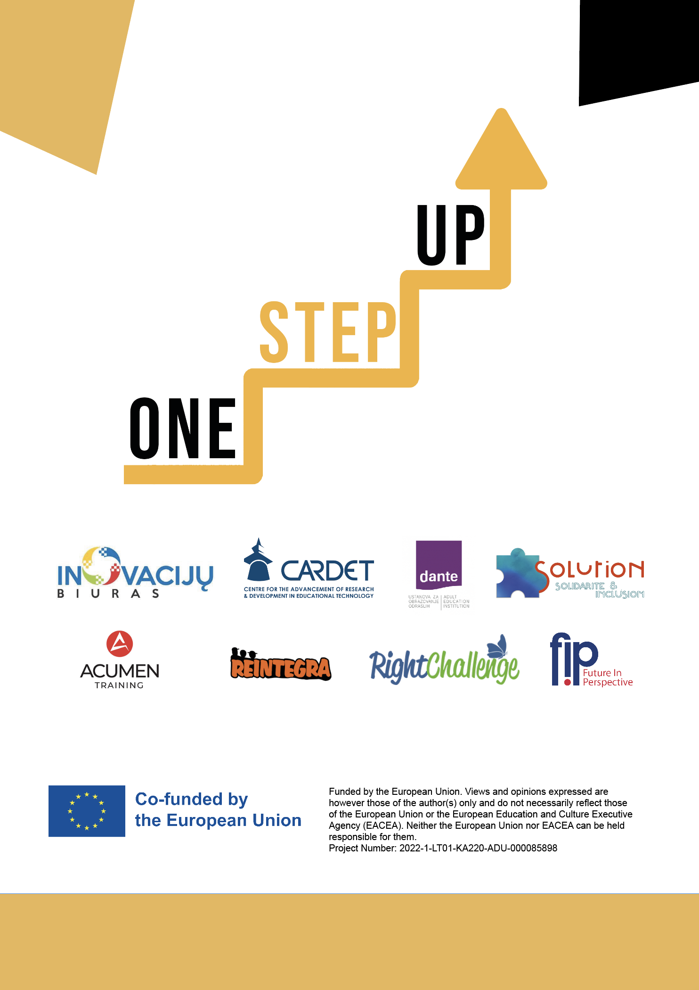
● Pomohla vám tato aktivita pochopit souvislost mezi sportem a koníčky a podnikatelskými vlastnostmi?

